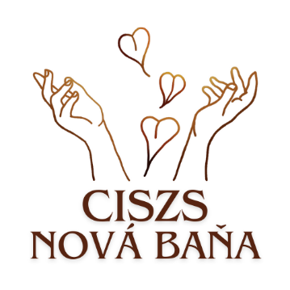

Združenie OBCí MIKROREGIÓNu Nová baňa A OKOLIE

CENTRUM INTEGROVANEJ SOCIáLNO-ZDRAVOTNEJ STAROSTLIVOSTI,
Bernolákova 11, 968 01 Nová Baňa

Žiadosť o požičanie pomôcky

- Údaje o žiadateľovi

Meno a priezvisko:

Dátum narodenia: | Rodinný stav:
Trvalý pobyt: | Číslo telefónu:
Prechodný pobyt: | Štátna príslušnosť:
Poberateľ dôchodku: | Druh dôchodku:

- Údaje o zákonnom zástupcovi (vyplňte v prípade ak osoba ktorej sa má služba poskytnúť nie je spôsobilá na právne úkony)
Meno a priezvisko:

Adresa:
Trvalého pobytu

Prechodného pobytu

Dôvod zastúpenia:

Telefónny kontakt

- Odôvodnenie poskytovania zdravotnej pomôcky
............................................................................................................................................

............................................................................................................................................

............................................................................................................................................

............................................................................................................................................

Na určitý čas: od......................................................do.......................................................

- Názov pomôcky

- Vyhlásenie žiadateľa
Čestne vyhlasujem, že som všetky údaje uviedol(a) pravdivo. Som si vedomý(á) právnych následkov, uvedenia nepravdivých údajov ako aj toho, neprávom prijaté služby som povinný(á) nahradiť.
Súhlasím s vyžiadaním údajov o mojej osobe potrebných pre poskytovanie sociálnej služby – požičiavanie pomôcok.

- Súhlas so spracovaním osobných údajov.
Nižšie podpísaná dotknutá osoba dávam súhlas so spracovaním osobných údajov v zmysle § 5 písm. a) a v zmysle § 14 zákona č. 18/2018 Z. z. o ochrane osobných údajov a o zmene a doplnení niektorých zákonov.

Dátum: .............................................
Podpis

